第三章：產品單機配線圖及設定說明

3-1 室內機

3-1-2 TL-812T室內電話對講機 ( 和絃鈴聲 )

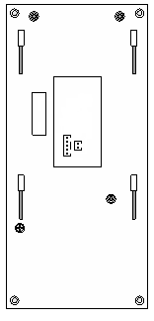

TO：交換機單機卡
CN1
紅
白
黑
綠
綠
DC12V輸入
TEL
開門指示燈
TO：TL-212MC之B線

TL-812T背面接線圖

一、莫氏座：
１﹑5pin莫氏座(CN1)：控制系統匯流排接頭，各個排線定義如下：
(1)紅線：DC12V電源 ( ＋ ) 輸入
(2)綠線：DC12V電源 ( 一 ) 輸入
(3)黑線：TFT控制信號線 ( B )
TO：必須搭配 TL-212MC之B線
(5)白線：開門控制接點正極
(5)綠線：開門控制接點負極

２﹑2pin莫氏座(TEL)：內線系統匯流排接頭，各個排線定義如下：
(1)藍線：交換機內線 ( L1 )
TO：交換機單機卡
(2)紫線：交換機內線 ( L2 )

